CARE4BIO Online Brokerage Event – NATURE call

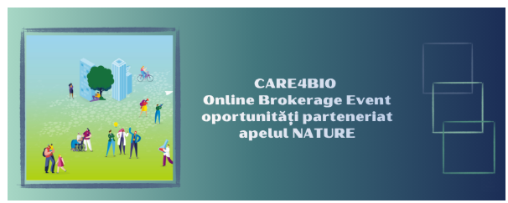
Pe 19 octombrie 2026, va avea loc, în format online, CARE4BIO Online Brokerage Event – NATURE call, un eveniment dedicat facilitării colaborărilor și identificării de parteneri pentru viitorul apel Horizon Europe NATURE „Transformative change towards a nature-positive economy and society”.
Organizat în continuarea Info Day-ului dedicat apelului NATURE, evenimentul de brokeraj oferă participanților oportunitatea de a intra în contact cu potențiali parteneri, de a face schimb de idei și de a identifica oportunități de colaborare în vederea dezvoltării unor viitoare propuneri de proiecte.
Participarea la eveniment se realizează prin intermediul platformei B2Match. După înregistrare și crearea unui profil, participanții își pot prezenta expertiza și interesele de colaborare și pot programa întâlniri bilaterale cu potențiali parteneri.
Informații suplimentare pot fi accesate aici.

